Họ và tên:Nguyễn Trần Minh Tân
Lớp: 12_ĐH_CNTT4
Mssv: 1250080168

CREATE USER ben IDENTIFIED BY 123;
GRANT CONNECT TO ben;
GRANT RESOURCE TO ben;
GRANT CREATE SESSION TO ben;
GRANT CREATE TABLE TO ben;
GRANT CREATE VIEW TO ben;
GRANT CREATE SEQUENCE TO ben;
GRANT CREATE PROCEDURE TO ben;
GRANT UNLIMITED TABLESPACE TO ben;

CREATE TABLE PHONGBAN (
MaPhong INT PRIMARY KEY,
TenPhong VARCHAR(50),
TruongPhong INT,
NgayNhanChuc DATE
);
CREATE TABLE NHANVIEN (
MaNV INT PRIMARY KEY,
HoNV VARCHAR(50),
TenNV VARCHAR(50),
NgaySinh DATE,
DiaChi VARCHAR(50),
Phai VARCHAR(50),
Luong INT,
MaNQL INT,
Phong INT,
CONSTRAINT FK_NV_PHONG FOREIGN KEY (Phong) REFERENCES PHONGBAN(MaPhong),
CONSTRAINT FK_NV_NQL FOREIGN KEY (MaNQL) REFERENCES NHANVIEN(MaNV)
);
CREATE TABLE DIADIEMPHONG (
MaPhong INT,
DiaDiem VARCHAR(50),
PRIMARY KEY (MaPhong, DiaDiem),
CONSTRAINT FK_DDP_PHONG FOREIGN KEY (MaPhong) REFERENCES PHONGBAN(MaPhong)
);
CREATE TABLE DEAN (
MaDA INT PRIMARY KEY,
TenDA VARCHAR(50),
DiaDiemDA VARCHAR(50),
Phong INT,
CONSTRAINT FK_DA_PHONG FOREIGN KEY (Phong) REFERENCES PHONGBAN(MaPhong)
);
CREATE TABLE PHANCONG (
MaNV INT,
MaDA INT,
ThoiGian INT,
PRIMARY KEY (MaNV, MaDA),
CONSTRAINT FK_PC_NV FOREIGN KEY (MaNV) REFERENCES NHANVIEN(MaNV),
CONSTRAINT FK_PC_DA FOREIGN KEY (MaDA) REFERENCES DEAN(MaDA)
);
CREATE TABLE THANNHAN (
MaTN INT PRIMARY KEY,
HoTN VARCHAR(50),
TenTN VARCHAR(50),
Phai VARCHAR(50),
NgaySinh DATE
);
CREATE TABLE NVIEN_TNHAN (
MaNV INT,
MaTN INT,
QuanHe VARCHAR(50),
PRIMARY KEY (MaNV, MaTN),
CONSTRAINT FK_NV_TN_NV FOREIGN KEY (MaNV) REFERENCES NHANVIEN(MaNV),
CONSTRAINT FK_NV_TN_TN FOREIGN KEY (MaTN) REFERENCES THANNHAN(MaTN)
);

INSERT INTO PHONGBAN VALUES (1, 'Hanh Chinh', 1, DATE '2020-01-01');
INSERT INTO PHONGBAN VALUES (2, 'Tai Vu', 3, DATE '2019-05-10');
INSERT INTO PHONGBAN VALUES (3, 'Ky Thuat', 5, DATE '2021-03-15');

INSERT INTO NHANVIEN VALUES (1, Nguyen, Ben, DATE '2003-11-01', 'Q1', 'Nam', 1000000, NULL, 1);
INSERT INTO NHANVIEN VALUES (2, 'Tran', 'An', DATE '1995-02-02', 'Q3', 'Nu', 700000, 1, 1);
INSERT INTO NHANVIEN VALUES (3, 'Le', 'Binh', DATE '1988-03-03', 'Q5', 'Nam', 900000, NULL, 2);
INSERT INTO NHANVIEN VALUES (4, 'Nguyen', 'Huynh', DATE '1996-04-04', 'Q7', 'Nu', 600000, 3, 2);
INSERT INTO NHANVIEN VALUES (5, 'Vo', 'Cuong', DATE '1992-05-05', 'Q9', 'Nam', 1200000, NULL, 3);

INSERT INTO DEAN VALUES (101, 'He thong', 'TPHCM', 1);
INSERT INTO DEAN VALUES (102, 'Website', 'TPHCM', 2);
INSERT INTO DEAN VALUES (103, 'Mobile App', 'Ha Noi', 3);

INSERT INTO PHANCONG VALUES (1, 101, 40);
INSERT INTO PHANCONG VALUES (2, 101, 20);
INSERT INTO PHANCONG VALUES (3, 102, 35);
INSERT INTO PHANCONG VALUES (4, 102, 10);
INSERT INTO PHANCONG VALUES (5, 103, 45);

INSERT INTO THANNHAN VALUES (1, 'Pham', 'Huynh', 'Nam', DATE '2010-01-01');
INSERT INTO THANNHAN VALUES (2, 'Tran', 'Mai', 'Nu', DATE '2012-02-02');

INSERT INTO NVIEN_TNHAN VALUES (1, 1, 'Con');
INSERT INTO NVIEN_TNHAN VALUES (2, 2, 'Vo');

- Cho biết thông tin cá nhân về những nhân viên có tên ‘Ben

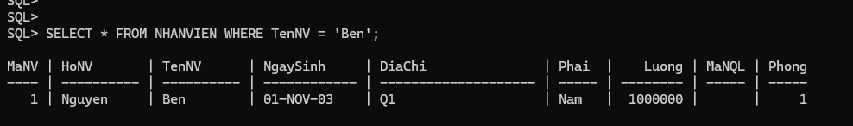
- Tìm mã nhân viên, họ tên và địa chỉ của tất cả nhân viên làm việc phòng ‘Hành Chính’.
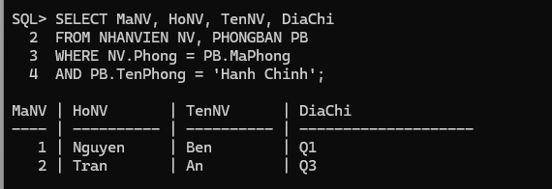

- Tìm mã nhân viên, họ tên và địa chỉ của tất cả nhân viên làm việc phòng ‘Hành Chính’ và ‘Tài Vụ’.
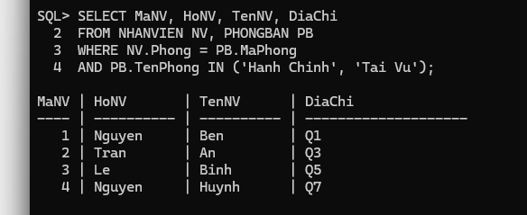

- Cho biết mã nhân viên , họ tên nhân viên và tên các đề án mà nhân viên tham gia.
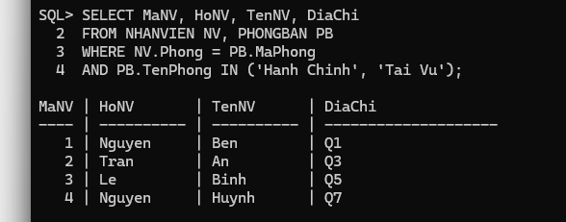

- Tìm mã đề án, tên đề án, tên phòng ban chủ trì đề án cùng mã trưởng phòng, tên trưởng phòng đó.
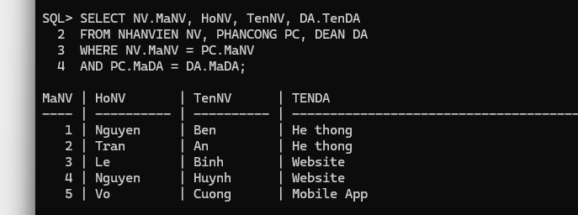

- Cho biết mã nhân viên, họ tên của những nhân viên tham gia vào đề án có mã là ‘DA01’ và có thời gian làm việc cho đề án trên 30giờ/tuần.
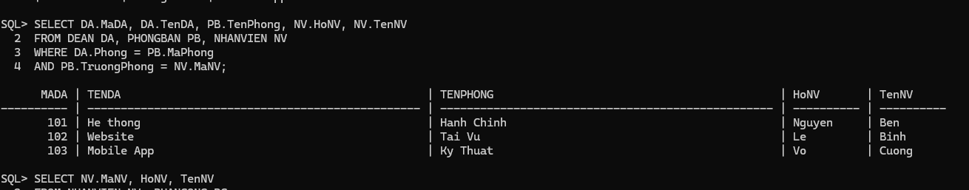
- Cho biết mã nhân viên, họ tên của những nhân viên có cùng tên với người thân.

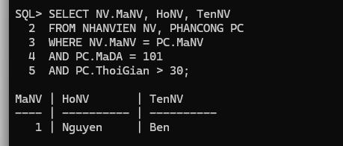

Viết câu lệnh truy vấn ở công cụ SQL Plus để hiển thị các thông tin sau:
- Cho biết mã nhân viên, họ tên của những nhân viên có người trưởng phòng có họ tên là ‘Nguyen’ ‘Ben’.

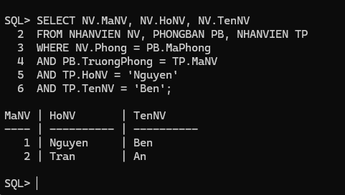

- Cho biết mã nhân viên, họ tên của những nhân viên có người quản lý có họ tên là ‘Nguyen’ ‘Ben’.

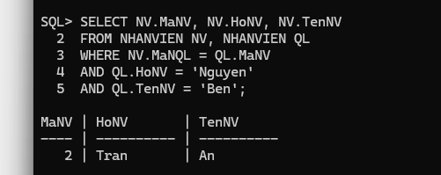
- Cho biết mã nhân viên, họ tên của những nhân viên tham gia mọi đề án của công ty.
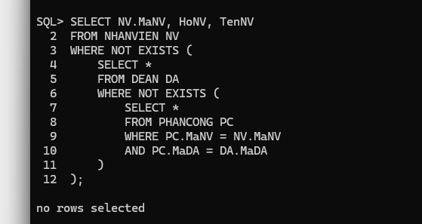

- Cho biết mã nhân viên, họ tên của những nhân viên không tham gia đề án nào của công ty.
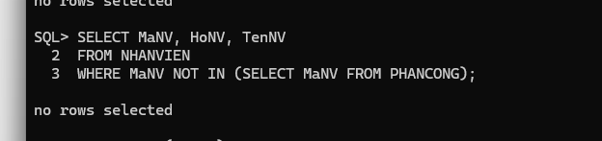

- Cho biết mức lương trung bình của nhân viên trong công ty.

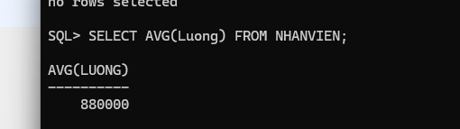

- Cho biết mức lương trung bình của nhân viên nam trong công ty.

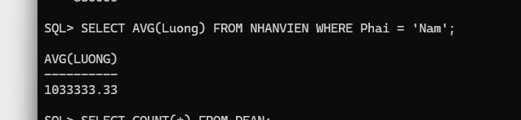
14. Cho biết tổng số đề án của công ty.

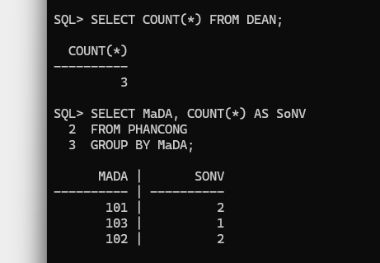
15. Với mỗi đề án, cho biết tổng số nhân viên tham gia vào đề án.

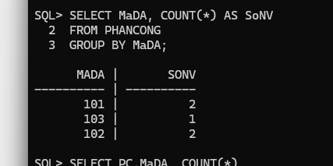
16. Với mỗi đề án, cho biết tổng số nhân viên nữ tham gia vào đề án.
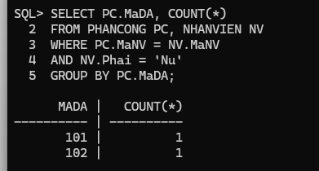
17. Tăng thời gian tham gia đề án của các nhân viên nam thêm 10 giờ
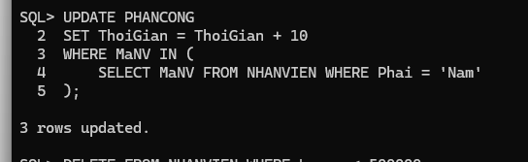
- Xóa tất cả những nhân viên có mức lương dưới 800000.

